IELTS WRITING ANSWER SHEET

- SAU KHI HOÀN THÀNH XONG BÀI EM SẼ TRẢ LỜI NHỮNG CÂU HỎI SAU

Đề bài:
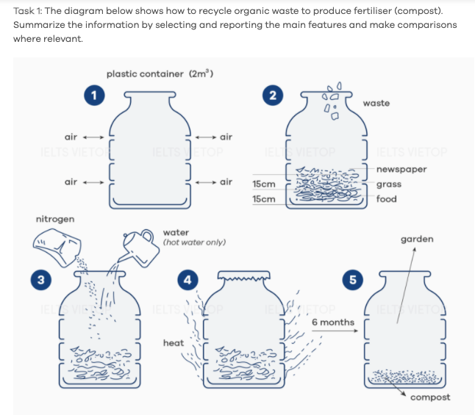

Dàn bài ( 5-7 PHÚT )

- Dàn bài mà em lập cho đề này
- Introduction
- Overview
- Body 1: first 2 stages
- Body 2: last 3 stages

Bài viết của em ( luôn nhớ max 300 words cho Task 2, max 160 words cho Task 1)
Tham khảo cách triển khai bài nhé: https://www.ieltstutor.me/blog/process
Phân bố bố cục như này ok rồi nhé
IELTS TUTOR lưu ý:
- Đối với dạng process có rất nhiều cách để phân bố bố cục thành 2 đoạn thân bài, như ở bài mẫu này của IELTS TUTOR có thể phân đoạn bố cục như sau:
  - Body 1: bước 1+2: mô tả plastic container như thế nào sau đó bắt đầu chứa waste vào được phân Theo từng lớp như thế nào
  - Body 2: bước 3+4+5: đổ nitrogen & hot water vào sau đó đun lên rồi sau 6 months thì ra làm sao
- Chú ý là có rất nhiều cách để phân bố bố cục thân bài của dạng process tuỳ theo cách hiểu của từng người nhé

Given is the image demonstrating the process of converting organic rubbish into fertilizer.

Overall, it can be clearly observed that this process entails 5 stages, beginning with filling the plastic container with air and culminating with a product which is necessary for farm work.

To begin with, a closer look at the graph reveals that the volume of the container is 2m3. In addition, there are several holes on each side of the bottle, allowing the air to get in and out. When containers are ready, waste materials are placed in the bottle to form three layers of food, grass and newspaper, each of which should be 15cm high.

After that, nitrogen and hot water are added to the container before the mix is positioned in a high temperature environment. During this stage, a bottle cap is essential. Finally, after a period of 6 months, the debris has become fertilizer which can be utilized for gardening.
Mẫu

